**Humorwanderung**

Humor kombiniert mit Wandern multipliziert die vielfältigen Einflüsse auf Körper, Geist und Seele. Humor hat viele Facetten - auf einer Kurzwanderung mit gehaltreichen Impulsen lernst du einige davon kennen.

**Rundweg Naters – Hegdorn – Hängebrücke – Bitsch - Naters**

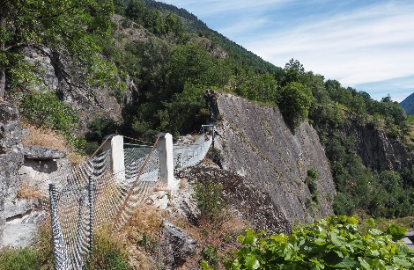Diese abwechslungsreiche Rundtour im Talgrund erwandern wir mit Humor im Gepäck, begleitet vom Wasser des Natischerbergs und der Wasserkraft. Branderi und Massa sind Schlagwörter – mal ruhig plätschernd, mal kräftig tosend. Belohnt werden wir mit überraschender Weitsicht und Tiefblick. So streifen wir auch durch den Hexenwald, treffen auf den SBB-Kulturweg und schliesslich auf die rote Meile. Dabei lernen wir einige Facetten des Humors kennen, um kreativer und motivierter zusammenzuarbeiten, heiterer und gelassener den Alltag zu bestreiten, erfolgreicher zu führen und kompetenter aufzutreten.

**Nadine Anthamatten**

HR-Fachfrau mit eidg. Fachausweis

Humor- | Potenzialcoach

Wanderleiterin SWW / esa

**Datum:** Freitag, 17. Mai 2019

**Dauer:**  Reine Marschzeit 1.5 Stunden | Auf- und Abstieg je 240m  
**Treffpunkt:** Naters Schulhaus Bammatta 18.00 Uhr (Parkplätze sind vorhanden)

**Abschluss:** Naters Schulhaus Bammatta ca. 20.30 Uhr, anschliessend fakultatives

Pizzaessen im Restaurant Olympica

**Kosten Wanderung:** 10.- Fr. (den Rest übernimmt der OLTV)

**Anmeldung:** Kevin Bumann

Tel. 079 626 42 85 / kevin.bumann@hotmail.com

**Anmeldeschluss:** Freitag, 12. Mai 2019

**Im Preis inbegriffen:**

Führung der Humorwanderung

spannende Impulse – kulturell und humorvoll

Kleiner regionaler Apéro

**Deine Ausrüstung:**

Wander-/Trekkingschuhe mit gutem Profil

Leichter Rucksack (mit Persönlichem und ev. Getränk)

Wetterschutz (Kleidung im „Zwiebelprinzip“, Regen-|Windjacke)

Ev. Wanderstöcke

Wir freuen uns auf eure Anmeldung!

**Hinweis**

Teilnehmende einer Humorwanderung achten bitte darauf, dass sie eine ausreichende Versicherung abschliessen. Bei Unfällen wird jegliche Haftung durch die Veranstalterin abgelehnt. Es gelten die [Allgemeinen Geschäftsbedingungen](http://www.humorwandern.ch/kontakt/agb-s/) ([www.humorwandern.ch](http://www.humorwandern.ch)). Danke!